День правовой помощи детям в МБОУ СОШ с.Пионер.
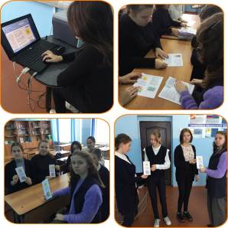
Правовое воспитание является одним из приоритетных направлений развития системы образования в Российской Федерации, представляет собой неотъемлемый этап преодоления правового нигилизма, правовой безграмотности граждан и подрастающего поколения России.
19.11.2021 г. были проведены ряд мероприятий, посвященных Всероссийскому Дню правовой помощи детям.
В данных мероприятиях были задействованы все возрастные категории учащихся МБОУ СОШ с.Пионер, начиная с начальной школы и заканчивая старшими классами.
Для учеников 1-4 классов была организована выставка рисунков «Я рисую свои права», в которых ребята, используя художественные образы, смогли отразить своё понимание прав и свобод человека и гражданина в РФ.
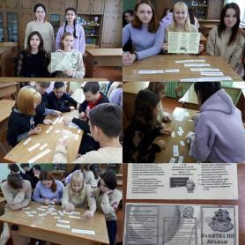
В библиотеке школы была организована выставка учебных материалов, статей, журналов, книг о правах ребенка «Тебе о праве- право о тебе», которую в течение недели смогли посетить все классы школы с 1 по 11.
Учащиеся 6-7 классов приняли участие в правовой викторине «Как использовать свои права», в ходе которой дети решали кроссворды, ребусы и логические задания по правовой тематике.
Среди учащихся 8-го класса был проведен круглый стол, а впоследствии, правовая викторина «Подросток и закон» где учащиеся с неподдельным интересом обсуждали актуальные правовые вопросы, встречающиеся им в реальной жизни, советовались, сами пытались решить конкретные жизненные ситуации на примере правовых задач
С девятиклассниками была проведена беседа на тему «Уголовная и административная ответственность несовершеннолетних», где ребятам подробно было рассказано об особенностях юридической ответственности несовершеннолетних, особенно было обращено внимание подростков на те виды преступлений, за совершение которых предусмотрена уголовная ответственность с 14 лет.
Ученицы из 10-11 классов изготовили для других учеников школы информационные буклеты «Права ребёнка, доступно и интересно», в которых представлена самая важная информация о правах детей.
В фойе школы был организован информационный стенд «Я и мои права». Информация на стенде представлена достаточно просто и доступно не только для подростков, но и для учащихся начальной школы.
Таким образом, проведение мероприятий, приуроченных к всероссийскому Дню правовой помощи детям, позволило сформировать у школьников основы политической культуры, гражданской зрелости, продолжить работу по профессиональной ориентации школьников, привить первичные знания в сфере права, повысить уровень правовой культуры, определить практические потребности учащихся в знаниях и навыках, необходимых для полноценного участия в демократическом процессе, развить у учащихся творческие способности и интерес к законодательству.

